Materiales:

|  |  |  |  |
| --- | --- | --- | --- |
| Elemento | Cantidad | Vr. Unitario | Vr. Total |
| Arduino Nano V3.0 ATMega 328 5v | 1 | $ 16.500 | $ 16.500 |
| Integrado MAX7219 | 1 |  |  |
| LED blanco de chorro | 104 | $ 90 | $ 9.360 |
| Tabla de triplex 30x30 | 1 | $ 3.300 | $ 3.300 |
| Módulo de Reloj de Tiempo Real RTC DS1302 | 1 | $ 8.000 | $ 8.000 |
| Bateria CR2032 | 1 | $ 2.000 | $ 2.000 |
| Listones de balso de 15x15 | 1 | $ 1.000 | $ 2.000 |
| Resistencia 220 Ohms | 104 | $ 15 | $ 1.500 |
|  |  |  |  |
|  |  |  |  |
| TOTAL |  |  |  |

* Todos los valores en moneda de Colombia COP

Herramientas utilizadas:

Taladro y Broca de 1/32

PC o MAC

Procedimiento:

1. Alistar la tabla de triplex, debe estar lisa y con medidas precisas, 30x30 cm. En ella debemos hacer una margen de 1.5 cm por cada lado, es donde después pondremos los listones de Balso.

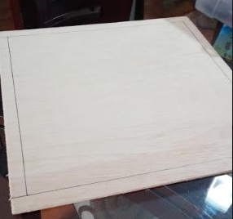

1. En el cuadrado interior que queda marcado en la tabla, que es de 27x27 cm debemos hacer una cuadricula de 10x10 cuadros cada uno de 2.7x2.7 cm, en cada cuadro vamos a ubicar un LED, una resistencia.

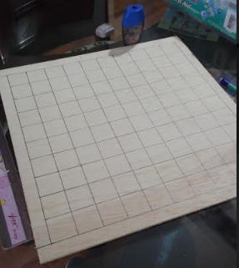

1. Después de tener marcada la tabla con los cuadrados, debemos hacer dos pequeños huecos en el centro de cada cuadro para ubicar los LEDS, estos huecos lo podemos hacer fácilmente con la ayuda de un taladro y una broca 1/23. Para hacer los huecos más rápido y fácil debemos marcar donde los haremos primero con ayuda de un LED (uno adicional no incluido en los materiales) y un poco de pintura (tempera o vinilo), cortamos las dos patas del LED iguales y las untamos con un poco de pintura, luego tocamos la tabla y nos dejará la marca, luego con el taladro hacemos todos los huecos para los LEDS

